Отчёт
научной секции «Экология и природные ресурсы» Российской экологической академии за 2021 год

- ПРОАНАЛИЗИРОВАНА ДИНАМИКА АНТРОПОГЕННОГО ИЗМЕНЕНИЯ СОСТАВА АТМОСФЕРЫ В ОТНОШЕНИИ СОДЕРЖАНИЯ МЕТАНА, ИГРАЮЩЕГО ВАЖНУЮ РОЛЬ В ГЛОБАЛЬНЫХ ИЗМЕНЕНИЯХ КЛИМАТА, КОЛИЧЕСТВЕННО ОЦЕНЕНЫ ИСТОЧНИКИ ЕГО ЭМИССИИ. ОТМЕЧЕН ВАЖНЕЙШИЙ ИСТОЧНИК ПОСТУПЛЕНИЯ МЕТАНА В АТМОСФЕРУ С ТЕНДЕНЦИЕЙ К РОСТУ – НЕФТЕГАЗОВАЯ ПРОМЫШЛЕННОСТЬ. РАССМОТРЕНЫ ПРИРОДНЫЕ МЕХАНИЗМЫ РЕГУЛИРОВАНИЯ КОНЦЕНТРАЦИИ МЕТАНА В БИОСФЕРЕ. ОСОБОЕ ВНИМАНИЕ ОБРАЩЕНО НА ПРОЦЕСС ПОГЛОЩЕНИЯ МЕТАНА МЕТАНОТРОФНЫМИ МИКРООРГАНИЗМАМИ И ОСОБЕННОСТИ ИХ ФУНКЦИОНИРОВАНИЯ В ЭКСТРЕМАЛЬНЫХ УСЛОВИЯХ. ПРЕДЛОЖЕНА МЕТОДОЛОГИЯ СНИЖЕНИЯ ТЕХНОГЕННОГО ПОСТУПЛЕНИЯ МЕТАНА В АТМОСФЕРУ С ИСПОЛЬЗОВАНИЕМ МЕТАНОТРОФОВ.
Проведён анализ литературы по проблеме эмиссии метана в атмосферу и роли метанотрофов в снижении концентрации этого сильнейшего парникового газа. Несомненно, что в последние десятилетия наблюдается непрерывный рост концентрации метана в атмосфере. При этом наибольший вклад, как по данным собственных исследований, так и по данным международных организаций, вносит нефтегазовая промышленность.
Отмечается, что в природе глобальные изменения климата носят циклический характер, и, соответственно, в биосфере выработались необходимые защитные механизмы. Так, исследования последнего времени отмечают эффективную работу метанотрофных бактерий, сохраняющих высокую активность даже в многолетнемёрзлых породах при низких температурах и при высоких температурах в грязевых вулканах и гидротермах и представляющих собой, по сути, биологический фильтр, препятствующий попаданию метана в атмосферу с поверхности Земли.
Отмечаются два направления минимизации попадания метана в атмосферу. Первое направление обусловлено совершенствованием технологических процессов разведки, добычи, транспортировки и использования природного газа, нефти и нефтепродуктов.
Второе направление связано с использованием (интенсификацией) имеющихся природных механизмов окисления метана в атмосфере и, прежде всего, с активизацией деятельности метанокисляющих бактерий – метанотрофов. Это новое направление, нуждающееся в дополнительных научных разработках. Тем не менее, уже имеющиеся результаты позволяют сделать выводы о перспективности этого направления снижения негативных воздействий нефтегазовой промышленности на биосферные процессы. Основанием для такого утверждения являются: 1) отмечаемая «всюдность» метанотрофов; 2) обнаружение повышенной из активности в местах выделения метана, в частности в почвах вокруг подземных хранилищ газа (ПХГ); 3) наличие патентов по дополнительной активизации метанотрофов в местах возможного выхода метана [Власов и др., 2015].
В целом проведённый анализ проблемы динамики концентрации метана в атмосфере показывает, что в природе присутствуют механизмы деградации метана, однако в какой степени этот механизм может решить проблему все более расширяющейся эмиссии метана в атмосферу, остаётся под большим вопросом.
Результаты включены в монографию, изданную на русском и английском языках: «Метан в атмосфере, метанотрофы и развитие нефтегазовой промышленности: коллективная монография» / С. В. Власов, Н.Н. Колотилова, В.В. Снакин и др. Москва: МАКС Пресс, 2021. 140 с.: ил. ISBN 978-5-317-06580-5 https://doi.org/10.29003/m1986.978-5-317-06580-5.
Рис. 1. Внешний вид монографии «Метан в атмосфере, метанотрофы и развитие нефтегазовой промышленности».

- ИССЛЕДОВАНИЕ РЕПРЕЗЕНТАТИВНОСТИ СИСТЕМЫ ОСОБО ОХРАНЯЕМЫХ ПРИРОДНЫХ ТЕРРИТОРИЙ РФ В ОТНОШЕНИИ АРКТИЧЕСКИХ И ТУНДРОВЫХ ПОЧВ.
В отчётный период на основе цифровой версии Почвенной карты РСФСР М 1:2 500 000 был проведён геоинформационный анализ оценки репрезентативности сети федеральных ООПТ в отношении арктических и тундровых почв.
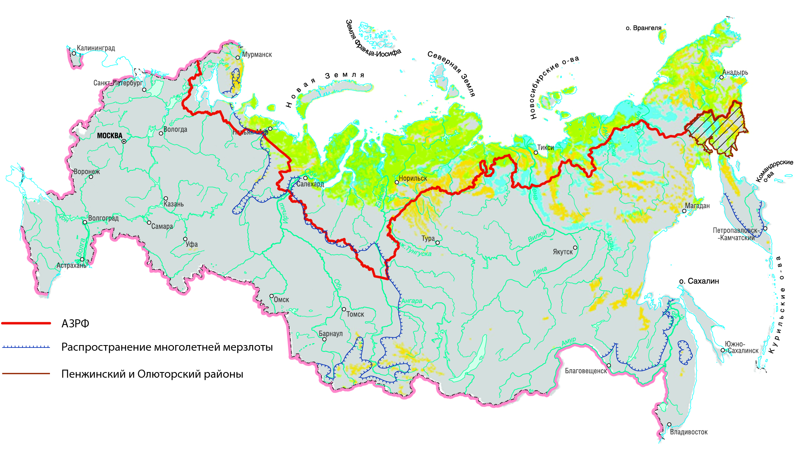
Рис. 2. Распространение арктических и тундровых почв на территории АЗРФ.

Был составлен перечень почвенных разностей, встречающихся как самостоятельно, так и в составе почвенных комплексов Арктики и тундры, а также оценена их представленность на ООПТ. Выявлено, что только два почвенных выдела – арктические глеевые (в составе комплекса «арктические глеевые и каменные многоугольники») и глеезёмы арктические (в составе комплекса «глеезёмы арктические и почвы мерзлотных трещин») – не представлены на ООПТ. Описание арктических глеевых почв в пояснительной записке к Почвенной карте РФ не приводится, кроме того, в легенде Почвенной карты для обозначения обоих этих выделов использован единый индекс (Га), поэтому можно предположить, что в данном контексте имеет место терминологическая неточность. В обоих случаях речь идёт о глеезёмах арктических. Показатель репрезентативности ООПТ при таком допущении составляет 94 %.
На основании проведённого анализа можно констатировать, что в настоящее время существующая сеть федеральных ООПТ характеризуется высокой репрезентативностью в отношении типологического разнообразия арктических и тундровых почв. На охраняемых территориях не представлен единственный почвенный выдел в пределах ареалов своего типичного распространения – глеезём арктический.
Глеезёмы арктические в комплексе с каменными многоугольниками (арктические глеевые и каменные многоугольники) расположены в южной части архипелага Новая Земля и занимают площадь 4 680 км², а в комплексе с почвами мерзлотных трещин (глеезёмы арктические и почвы мерзлотных трещин) – на территории Новосибирских островов (4 622 км²). Введение природоохранного режима на какой-либо из этих территорий позволит повысить формальную репрезентативность ООПТ в отношении природного разнообразия арктических и тундровых почв до 100 %. Особую ценность имеет новоземельская территория, которая (по суммарной оценке природоохранной значимости) включена М. С. Стишовым (2013) в восемь регионов страны, наиболее приоритетных для присвоения природоохранного статуса.
Анализируя разнообразие естественных почв на мелкомасштабном уровне (масштаб 1:2,5 млн) следует иметь в виду, что области распространения почв, широко представленных в Арктике в виде самостоятельных ареалов или в составе почвенных комплексов, часто подразделяются на несколько провинциальных групп ареалов с различными по свойствам почвенными разностями. Их свойства могут различаться настолько значительно, что почвы попадают в разные классификационные выделы в соответствии с другими классификационными системами. В заповедники или национальные парки часто попадают представители только одной провинциальной группы ареалов. Поэтому при планировании и оптимизации сети ООПТ требуется обращать внимание на почвы и почвенные комплексы, которые в федеральных ООПТ не встречаются или представлены только в одной провинции.
С этой точки зрения был проанализирован район бассейна реки Анадырь, в котором сосредоточено значительное количество почвенных комплексов Арктики и тундры, не представленных в федеральных ООПТ.
Исследуя вопросы сохранения на охраняемых территориях АЗРФ «краснокнижных» видов растений, мы ранее рекомендовали включение в систему современных арктических ООПТ пяти дополнительных территориальных объектов, два из которых расположены в районах Усть-Бельского массива выходов ультраосновных горных пород и реки Энмываам. Эти объекты входят в число 193 территорий, имеющих ключевое значение для сохранения редких и эндемичных таксонов растений и животных в российской Арктике, выделенных М.С. Стишовым (2013).
На этой территории расположено несколько ООПТ регионального уровня. Два значительных по площади заказника: Лебединый (383,0 тыс. га) и Усть-Танюрерский (355,3 тыс. га) созданы для сохранения мест гнездовий, миграции и стоянок перелётных птиц, для сохранения редких и ценных видов растений (Лебединый). Несколько небольших по площади памятников природы (17–31 га), в большинстве своём приурочены к необычным геологическим объектам: выходам нетипичных геологических пород или термальных и минеральных вод. Чтобы обеспечить сохранение редких и эндемичных видов растений и типичного комплексного почвенного покрова с соответствующими растительными ассоциациями в рассмотренном районе возможно скорректировать границы существующих региональных охраняемых территорий или создать новую территорию, что повысит репрезентативность экосистем и почв в федеральных ООПТ.
В дальнейшем планируется проведение оценки репрезентативности сети федеральных ООПТ в отношении почвенного разнообразия с учётом создания новых территорий (включая Крым), а также детальный анализ типологического разнообразия почв на ООПТ различных природных зон.
Результаты работы по этому разделу опубликованы в статье: Присяжная А.А., Чернова О.В., Митенко Г.В., Снакин В.В. Геоинформационный анализ охраны почвенного покрова в Арктической зоне Российской Федерации // Арктика: экология и экономика. 2021. Т. 11, № 4. С. 529-540. DOI 10.25283/2223-4594-2021-4-529-540.

- ПОДВЕДЕНЫ ИТОГИ МНОГОЛЕТНЕГО СЛЕЖЕНИЯ ЗА ВРЕМЕННОЙ ИЗМЕНЧИВОСТЬЮ КОНЦЕНТРАЦИЙ КАДМИЯ И СВИНЦА В ВОДЕ Р. ОКИ В РАЙОНЕ ПРИОКСКО-ТЕРРАСНОГО БИОСФЕРНОГО ЗАПОВЕДНИКА. ПОСЛЕПАВОДКОВАЯ ГИДРОЛОГИЧЕСКАЯ ФАЗА РЕКИ ХАРАКТЕРИЗУЕТСЯ ПОСТЕПЕННЫМ УМЕНЬШЕНИЕМ КОНЦЕНТРАЦИЙ ТЯЖЁЛЫХ МЕТАЛЛОВ В ВОДЕ В ПЕРИОД 1983–2018 ГГ. В ОТДЕЛЬНЫЕ ВРЕМЕННЫЕ ИНТЕРВАЛЫ ЭТА ТЕНДЕНЦИЯ ЧЁТКО ВЫРАЖЕНА ДЛЯ КАДМИЯ. СВИНЕЦ ПОКАЗЫВАЕТ ПОДОБНУЮ ТЕНДЕНЦИЮ ТОЛЬКО В НАЧАЛЬНЫЙ ПЕРИОД НАБЛЮДЕНИЙ.
Приведены новые аналитические данные о содержании кадмия и свинца в речной воде, полученные авторами с применением высокочувствительных специализированных методов аналитической спектрометрии. Впервые, за более чем 30 летний период (1983–2018 гг.), проведено слежение за концентрацией элементов в воде среднего течения р. Оки в районе Приокско-Террасного биосферного заповедника (ПТБЗ), удалённого от зоны формирования техногенного потока рассеяния. Установлено, что общая тенденция характеризуется постепенным уменьшением содержания металлов и коррелирует с проведением различных природоохранных мероприятий на территории бассейна реки. Тренд уменьшения концентрации хорошо выражен для кадмия в период с 1983 по 1991 гг. и слабее с 1992 г. по 2018 г. Для Pb явно выраженный тренд уменьшения концентрации проявляется только в период с 1983 г. по 1997 г. Оценены средние региональные техногенно-зависимые концентрации элементов в воде р. Оки, заметно превышающие кларковые (фоновые) значения для рек Мира. Можно сделать прогноз, что при сохранении данной тенденции концентрация кадмия в воде крупной равнинной реки будет приближаться к фоновым значениям для поверхностных вод Русской равнины.
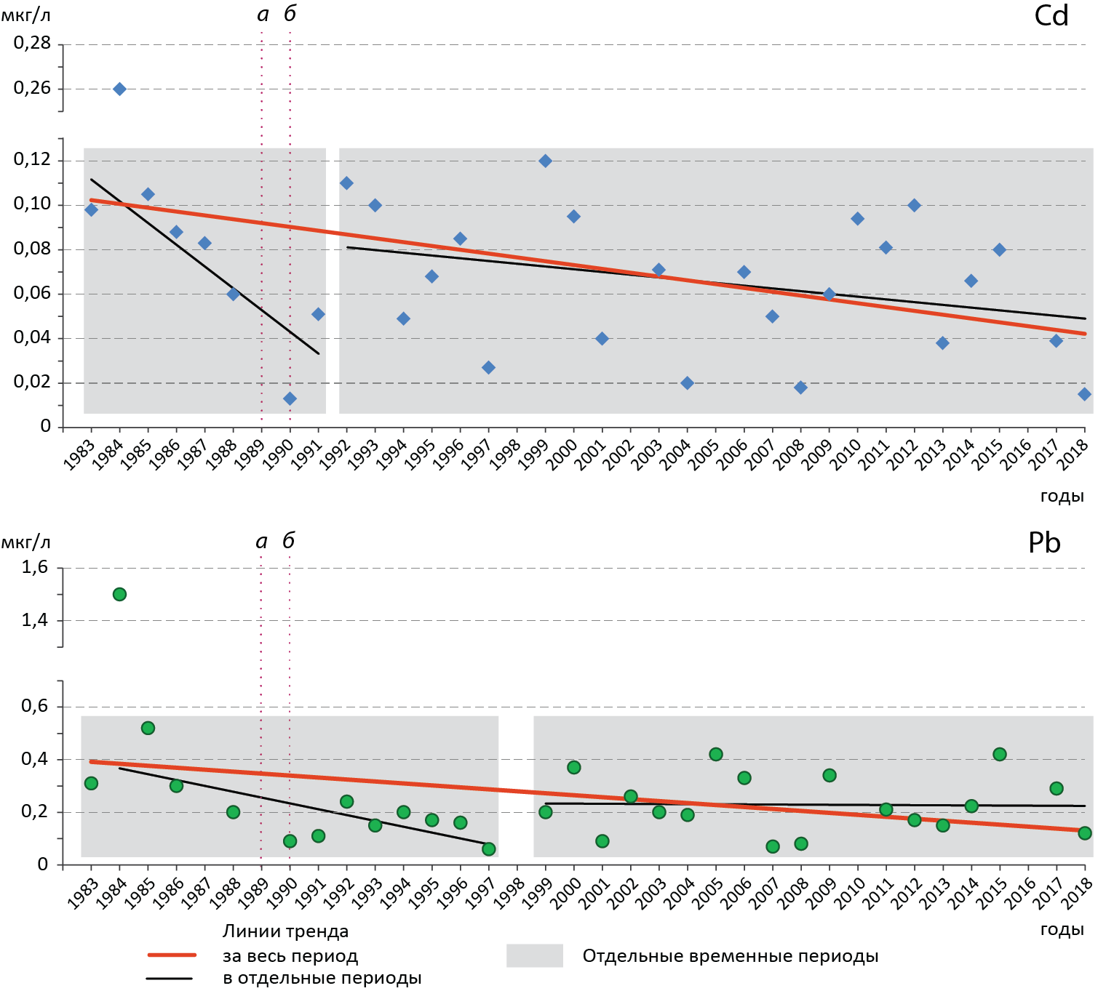
Рис. 3. Концентрация кадмия и свинца в среднем течении р. Оки в период с 1983 по 2018 гг.: а – самый неблагоприятный период по качеству поверхностных вод; б – период снижения содержания загрязняющих веществ в реках.

Результаты работы по этому разделу опубликованы в статье: Орешкин В.Н., Хрисанов В.Р. Изменчивость концентрации кадмия и свинца в воде крупной равнинной реки за 30-летний период наблюдений // Жизнь Земли. 2021. Т. 43, № 4. С. 461-471.

- РАЗВИТИЕ ИНФОРМАЦИОННЫХ СРЕДСТВ В ОБЛАСТИ ЭКОЛОГИИ И ПРИРОДОПОЛЬЗОВАНИЯ.
Была продолжена работа по совершенствованию содержания, структуры и информационного сопровождения бюллетеня «Использование и охрана природных ресурсов в России» (гл.редактор – проф., академик РЭА Н.Г. Рыбальский, зам. гл. реактора – проф., академик РЭА В.В. Снакин) и междисциплинарного научно-практического журнала «Жизнь Земли» (гл. редактор – проф., акад. РЭА А.В. Смуров, зам. гл. редактора – проф. академик РЭА В.В. Снакин, дизайн и макет – чл.-корр РЭА с.н.с. к.г.н. В.Р. Хрисанов) с попыткой интеграции журналов в международные информационные системы. В течение 2021 года вышли по 4 номера указанных журналов.

Рис. 4. Номера журнала «Жизнь Земли» за 2021 год.

- ПРИРОДНЫЕ ЛАНДШАФТЫ НА ПОЛОТНАХ ОТЕЧЕСТВЕННЫХ ХУДОЖНИКОВ ИЗ КОЛЛЕКЦИИ МУЗЕЯ ЗЕМЛЕВЕДЕНИЯ МГУ.
Проведена работа по инвентаризации коллекции ландшафтной живописи в Музее землеведения Московского университета. Это – уникальная в своём роде галереей живописных полотен разнообразных ландшафтов нашей страны и сопредельных государств, среди авто ров которых представлены лучшие живописцы советского периода – академики живописи А. М. Грицай, В. В. Мешков, Я. Д. Ромас, У. Т. Тансыкбаев и др. Поставленная перед авторами сложная задача гармоничного сочетания показа природных явлений – от космического масштаба до микромира, геологических процессов, эволюции жизни на Земле, реалистического пейзажа, архитектуры, несмотря на множество проблем самого разного толка, завершилась формированием в высотной части Главного здания Московского университета уникального музейного комплекса, символизирующего синтез науки и искусства. В подготовленном издании приводится история создания коллекции ландшафтной живописи в Музее землеведения, структура экспозиции, краткие сведения об основных создателях художественных полотен, перечень картин из фонда Музея землеведения. В приложении воспроизведены фрагменты книги А. А. ФёдороваДавыдова об истории русского пейзажа и статья Ю. К. Ефремова «Ландшафтная живопись в Музее землеведения», раскрывающие официальный взгляд на искусство того времени и реальную историю формирования уникальной музейной коллекции картин. Авторы каталога надеются, что представленные материалы будут полезны и востребованы не только специалистами, но и всеми, кто интересуется проблемами музееведения и историей нашей страны.
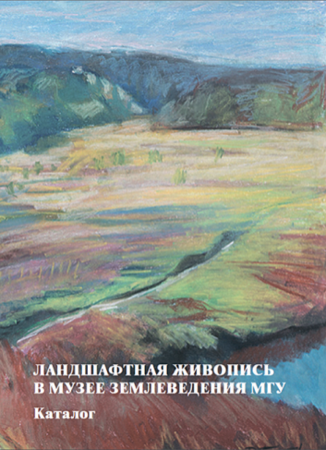 | Ландшафтная живопись в Музее землеведения МГУ. Каталог / Под ред. А. В. Смурова и В. В. Снакина; Московский государственный университет имени М. В. Ломоносова, Музей землеведения МГУ.– Москва : МАКС Пресс, 2021. – 172 с.: ил. ISBN 978-5-317-06645-1
Рис. 5. Внешний вид каталога ландшафтной живописи из коллекции Музея землеведения МГУ.

